NIM : 0920240048
Nama : Nayaka Ivana Putra
Mata Kuliah : Sistem Operasi (T)
Prog.Studi/Semester : Teknologi Rekayasa Perangkat Lunak / 2
Pengajar : Suhendra / Ari Satrio / Kevin Trukusumadewo
Sifat Ujian : Take Home Test
UJIAN AKHIR SEMESTER GENAP TAHUN AKADEMIK 2024/2025
[SOAL]

1. [50 poin] Backup Process - Perencanaan dan Implementasi Backup Otomatis

Soal:
Anda bertanggung jawab untuk melakukan backup otomatis terhadap seluruh folder yang ada di /home/ ke direktori /backup/. Folder tersebut harus dibackup setiap hari pukul 01.00 WIB.
- Buatlah skrip backup (bash script) yang:
  - Mengarsipkan seluruh isi /home/ ke dalam file jawaban_[nim].backup.[ddmmYY].tar.gz
  - Menyimpan hasil backup ke /backup/
  - nim adalah nama mahasiswa, dd adalalah tanggal backup, mm adalah bulan backup, YY adalah tahun backup.

Langkah-langkah:
- sudo nano /usr/bin/local/backup_script.sh
- Isi script
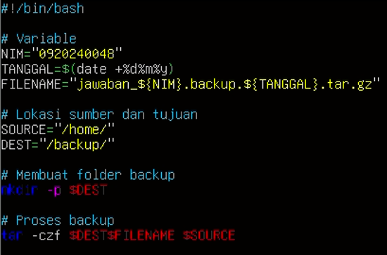
- Memberikan hak akses untuk

- Atur jadwal otomatisasi backup menggunakan crontab
Langkah-langkah:
- crontab -e
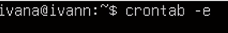
- isi script

- Simulasikan proses restore dari backup tersebut ke direktori /restore/
Langkah-langkah:
- Sudo mkdir -p /restore/
- Sudo tar -xzf /backup/jawaban_0920240048.backup.240725.tar.gz -C /restore/

- Sertakan:
  - Isi skrip backup:

NIM="0920240048"
TANGGAL=$(date +%d%m%y)
FILENAME="jawaban_${NIM}.backup.${TANGGAL}.tar.gz"
SOURCE="/home/"
DEST="/backup/"

mkdir -p $DEST
tar -czf $DEST$FILENAME $SOURCE

  - Konfigurasi crontab

0 1 * * * /usr/local/bin/backup_script.sh

  - Bukti hasil backup & restore (screenshot + penjelasan)

Ls -lh /backup/
Perintah ini untuk mengecek file hasil backup dan memastikan file sudah tersimpan dengan benar di /backup/

Ls -lh /restore/
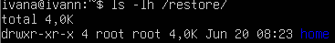
File dari /home/ telah berhasil dikembalikan ke /restore

  - Penjelasan risiko keamanan dalam proses backup dan solusinya

Risiko Keamanan | Penjelasan | Solusi Teknis
File backup bisa dibaca semua | File .tar.gz dapat dibuka oleh siapa saja jika punya akses | Enkripsi otomatis dengan GPG
Akses tidak sah ke folder backup | User lain bisa menyalin atau menghapus file di /backup/ | Atur permission: chmod 600 dan chown root:root
Script bisa dimodifikasi | Jika script tidak dilindungi, bisa dimodifikasi oleh user lain | Simpan di usr/local/bin , batasi akses: chmod 700
Tidak ada log atau notifikasi | Tidak tahu jika backup gagal atau tidak berjalan | Tambahkan log: >> /var/log/backup.log 2>&1 atau gunakan email notifikasi

Bonus [Tambahan 10 poin] : Berikan solusi agar backup terenkripsi otomatis.
- Update backup_script.sh
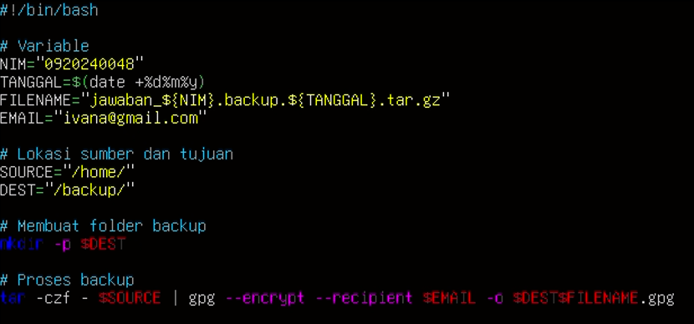
- Cek folder /backup/
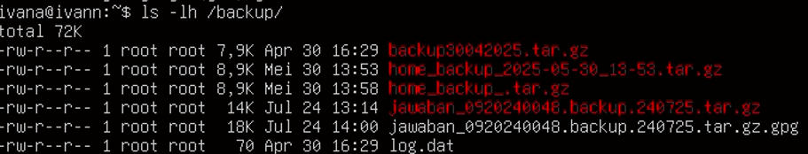
- Mensimulasikan restore dengan decrypt terlebih dahulu
gpg –output jawaban_0920240048.backup.240725.tar.gz –decrypt /backup/jawaban_0920240048.backup.240725.tar.gz.gpg
- Input Passphrase agar decrypt berhasil
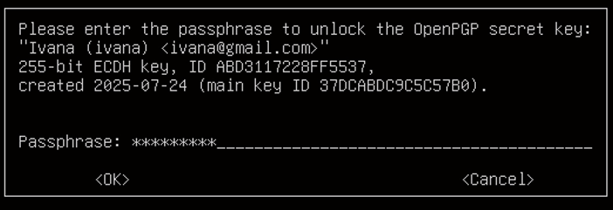
- Cek folder restore
2. [50 poin]: Resource Monitoring - Pemantauan Penggunaan Sumber Daya Sistem

Soal:
Anda diminta membuat laporan pemantauan sumber daya sistem selama 3 hari berturut-turut.
- Gunakan tool seperti top, htop, free, df, iostat, atau vmstat untuk memantau:
  - CPU usage
  - Memory usage
  - Disk usage
  - Load average

Langkah-langkah:
- Membuat file direktori
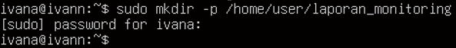
- Pindah ke file direktori
- Change owner (jika masih di root)
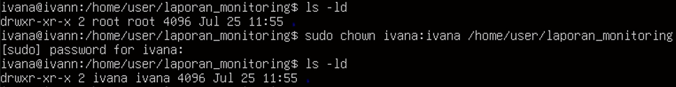
- Mencatat tanggal dan menyalin isi
Day1:
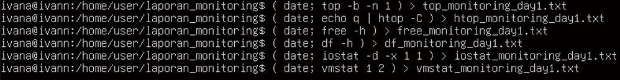

Day2:
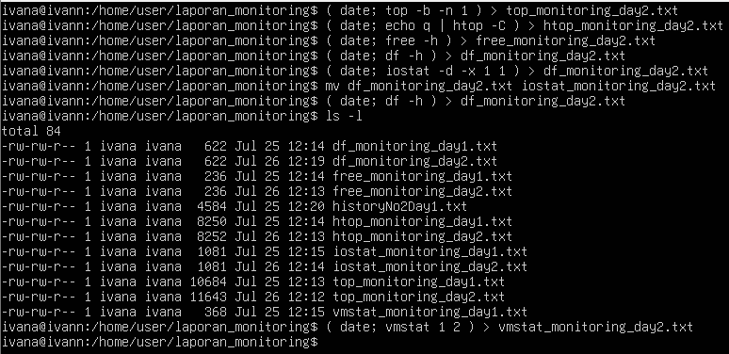

Day3:
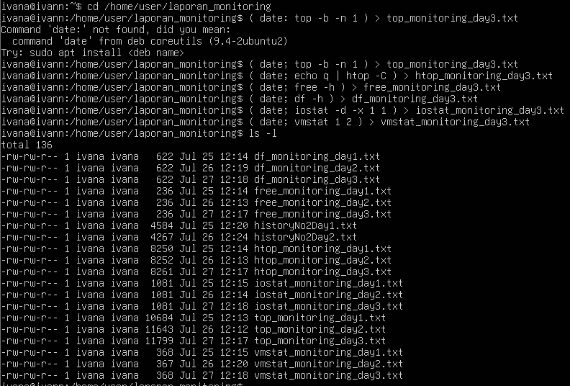
- Melihat isi dari file monitoring day1 menggunakan tool top
Day1:

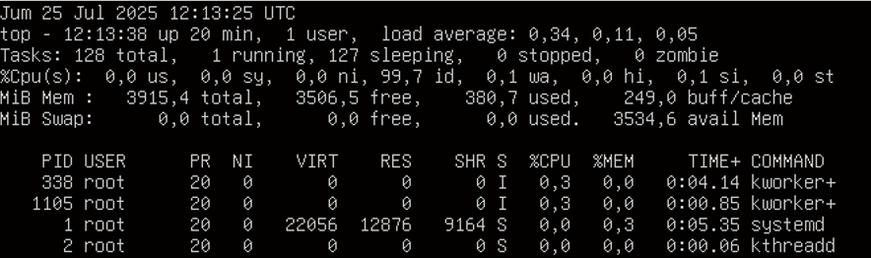

Day2:

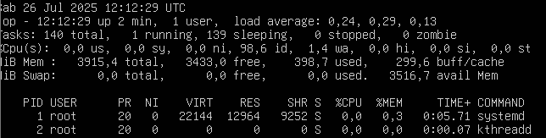

Day3:

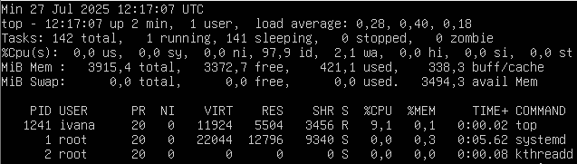

- Catat hasil pengamatan Anda selama 3 hari pada jam yang sama (misalnya pukul 10.00 WIB)
- Buat laporan grafik sederhana (boleh pakai Excel, LibreOffice, atau matplotlib)
Tanggal | CPU idle(%) | Mem Free (MiB) | Mem Used (MiB) | Load Avg (1m)
25 Juli 2025 | 99,7 | 3506,5 | 380,7 | 0,34
26 Juli 2025 | 98,6 | 3433 | 398,7 | 0,24
27 Juli 2025 | 97,9 | 3372,7 | 421,1 | 0,28

- Analisis:
  - Apakah sistem stabil?
Ya, sistem cukup stabil, load average < 1.0 pada semua hari yang menandakan sistem tidak terbebani, CPU idle masih tinggi (>97%) artinya beban CPU sangat rendah.
  - Apakah ada bottleneck?
Tidak ada, namun ada tren kecil:
- CPU idle sedikit menurun: 99,7 – 97,9 (berarti aktivitas CPU bertambah)
- Memory free juga menurun: 3506,5 – 3372,7 MiB (artinya penggunaanya meningkat)
  - Apa yang seharusnya dilakukan jika load terlalu tinggi?
Jika suatu Load terlalu tinggi maka:
  - Identifikasi proses berat dengan top atau htop
  - Restart service yang tidak diperlukan atau terlalu berat
  - Tambah resource:
- Upgrade CPU atau tambahkan core
- Tambah RAM
- Lampirkan:
  - Output perintah
  - Gambar grafik
  - Narasi analisis

Petunjuk Pengerjaan :
- Untuk setiap soal, Sertakan video penjelasan pribadi (1–2 menit) tentang bagaimana cara mengerjakan dan hasil kerja.

UAS_VIDEO_048.mp4

- Tambahkan file perintah (history), screenshot, dan skrip (jika ada).

History soal 1:
less historyNo1.txt
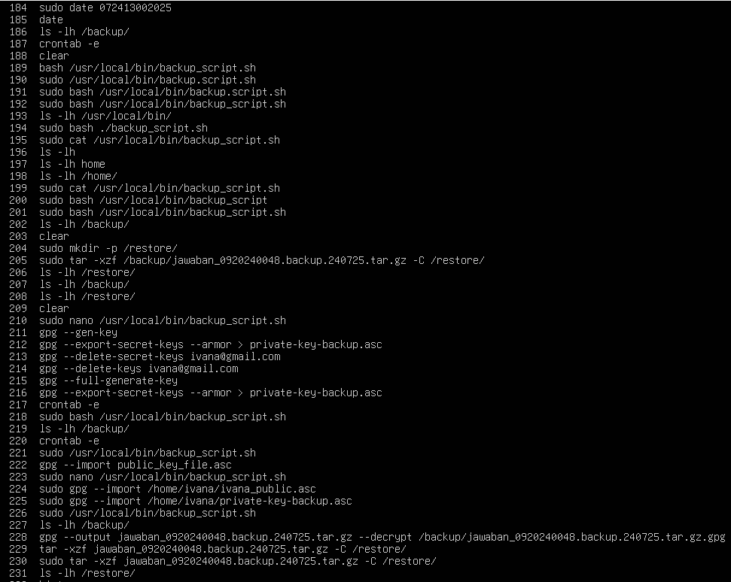

History soal 2:
Hari ke-1:
less historyNo2Day1.txt
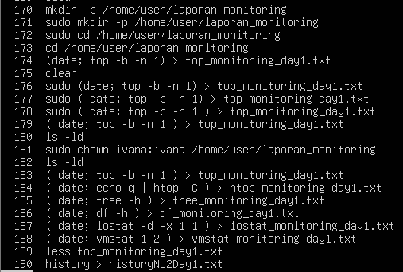

Hari ke-2:
less historyNo2Day2.txt
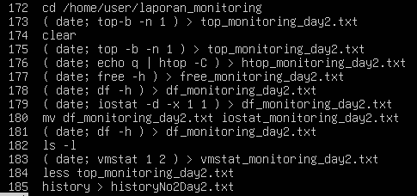

Hari ke-3:
Less historyNo2Day3.txt
